Úsáid a bhaint as an Uirlis Inrochtaineachta ‘Recite me’
- Cliceáil ar an chun a oscailt ar
shuíomh Gréasáin an Údaráis Oideachais nó ar ghléas móibíleach.

- Tiocfaidh liosta deilbhíní i láthair ansin

Tabhair faoi deara gurb é an deilbhín “Change language” an deilbhín is tábhachtaí nuair is mian leat an téacs a athrú chuig do theanga dhúchais

- Tá na deilbhíní miondealaithe thíos chun úsáid a éascú:

Roimhe Seinn Ar aghaidh

Laghdaigh méid an chló Roghnaigh cló Méadaigh méid an chló

Téama datha Cumasaigh / Díchumasaigh an rialóir Cumasaigh / Díchumasaigh
an masc scáileáin

Cumasaigh / Díchumasaigh an foclóir Athraigh an teanga Cumasaigh / Díchumasaigh mód téacs

Íoslódáil comhad fuaime Cumasaigh / Díchumasaigh gloine formhéadúcháin Socruithe
Athshocraigh Treoir úsáideora
Conas a oibríonn na deilbhíní agus na nithe is féidir leo a dhéanamh duit

- Fuaim – Leis an deilbhín seo, léifear an leathanach os ard. Is féidir leat na cnaipí ‘previous’, ‘play next’ agus ‘stop’ a úsáid.
- Cló – Leis an deilbhín seo, méadófar nó laghdófar méid an téacs agus is féidir leis an úsáideoir an cineál cló a roghnú ón liosta mar atá le feiceáil san íomhá scáileáin thíos. Is féidir leat an deilbhín Cló a úsáid chun an airde líne agus an spásáil carachtar a mhéadú nó a laghdú.
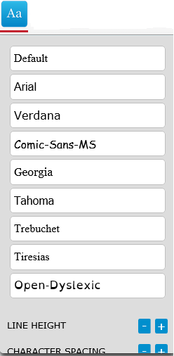

- Téama datha – Leis an deilbhín seo, is féidir le húsáideoirí dath an téacs cúlra nó na nasc a athrú chuig dathanna éagsúla mar atá léirithe thíos agus sa sampla cúlra ghlais thíos.
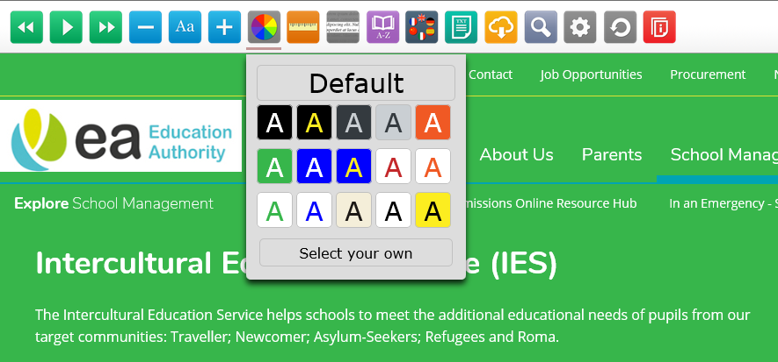

- Masc scáileáin – Leis an deilbhín seo, bactar aon chur isteach ar an scáileán ach úsáid a bhaint as masc ar fud an scáileáin chun do radharc a dhíriú ar chuid ar leith, rud a fhágann radharc léitheoireachta de chineál bosca litreacha.
- Foclóir – Is féidir leat an deilbhín seo a úsáid chun focal a aibhsiú ar mhaithe le sainmhíniú air a fháil. Tá sampla le feiceáil thíos.
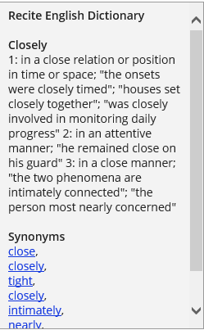

Athraigh an teanga –
Leis an deilbhín seo, aistrítear an leathanach chuig na teangacha éagsúla a roghnaítear ó na roghanna sa liosta anuas. Féach an sampla thíos.
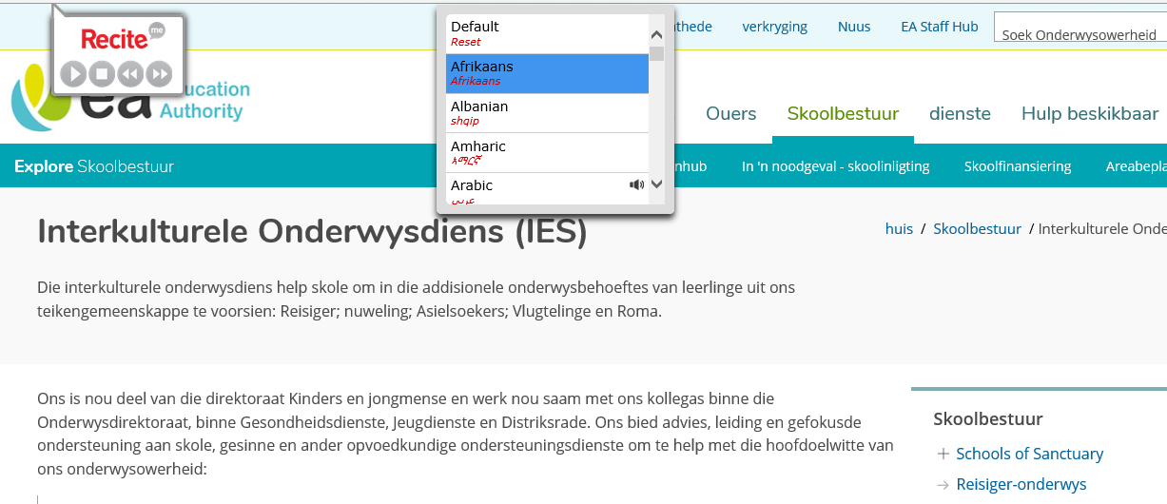

- Mód téacs – Leis an deilbhín seo, baintear an formáidiú ar fad agus ní thugtar don úsáideoir ach naisc théacs. Tá sampla le feiceáil thíos.
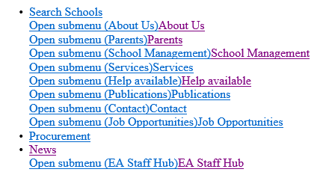

- Íoslódáil comhad fuaime (MP3) – Leis an deilbhín seo, tiontaítear an téacs ina chomhad fuaime MP3. Roghnaigh an téacs is mian leat a shábháil mar chomhad MP3, cliceáil ar an deilbhín , roghnaigh an tsaighead in aice ‘Save’ (féach an ciorcal dearg thíos) agus roghnaigh ‘Save as’ chun an comhad a ainmniú agus an áit ar mian leat an comhad MP3 a shábháil a roghnú. Cliceáil ar ‘Open’ ansin chun an taifeadadh a chloisteáil. Is féidir go dtiocfaidh teachtaireacht aníos ó Internet Explorer Security i láthair. Cliceáil ar ‘Allow’ mar atá sa chiorcal sa sampla thíos. Seinnfear an taifeadadh in Windows Media Player nó sa seinnteoir meán atá roghnaithe agat.
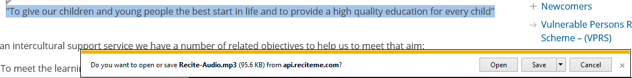

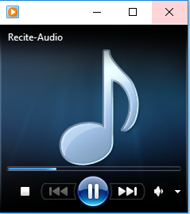
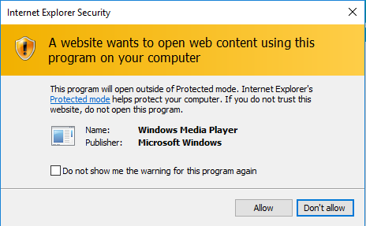

- Gloine formhéadúcháin – Is féidir le húsáideoirí an ghloine formhéadúcháin a úsáid chun an téacs ar an scáileán a fhormhéadú. Tarraing an cúrsóir timpeall an leathanaigh chun an téacs is mian leat a fhormhéadú a roghnú. Léirítear sa sampla thíos an rud a chuirfear i láthair an úsáideora. Chun an ghloine formhéadúcháin a bhaint, cliceáil ar dheilbhín na gloine formhéadúcháin an athuair.
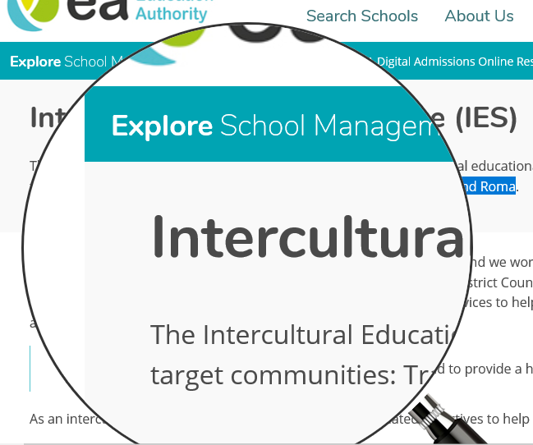

- Socruithe - Athraigh na socruithe chun freastal ar do riachtanais
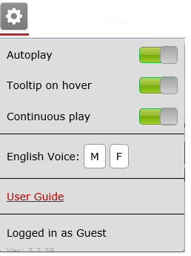

- Athshocraigh – Má roghnaítear an rogha athshocraithe, scriosfar ceann ar bith de na socruithe cumraithe atá socraithe ag an úsáideoir chun freastal ar a riachtanais aonair le linn ‘Recite me’ a úsáid.

Úsáid a bhaint as an Uirlis Inrochtaineachta ‘Recite me’ ar chomhad PDF

Tabhair faoi deara gurb amhlaidh, chun a úsáid chun comhad PDF a oscailt, nach bhfuil na gnéithe uile thuas ar fáil.

Is iad seo na gnéithe atá ar fáil ar chomhad PDF

- Gnéithe seinnte
- Téama datha
- Cumasaigh / Díchumasaigh an rialóir
- Cumasaigh / Díchumasaigh an masc scáileáin
- Athraigh an teanga
- Cumasaigh / Díchumasaigh gloine formhéadúcháin
- Socruithe
- Athshocraigh
- Treoir úsáideora

Mar atá le feiceáil sa seat den scáileán thíos.
